О переносе даты проведения Общероссийского родительского собрания

Уважаемые родители!
Информируем Вас о переносе даты проведения Общероссийского родительского собрания с участием Министра просвещения Российской Федерации О.Ю. Васильевой, которое состоится
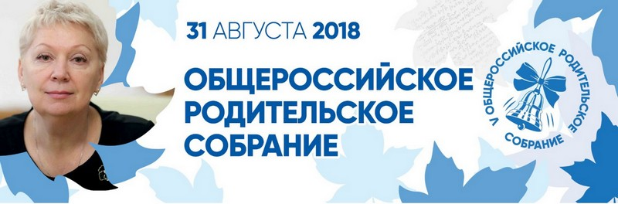
31 августа 2018 года в 11.00 формате видеоконференции.

